PASSO A PASSO – GERAR CÓPIA DE MINUTA
- OPERACIONAL -> RASTREAMENTO -> REMESSAS
Informar o Número do CTE ou Minuta no qual vai ser realizado a Copia:
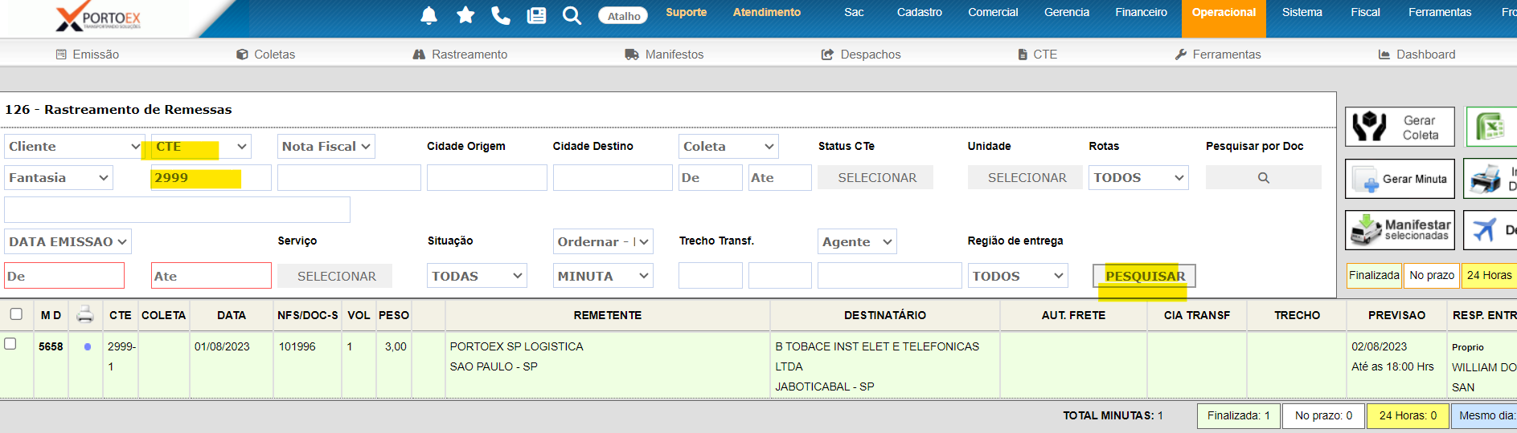
- SELECIONAR O NÚMERO DA MINUTa
- IR NO CAMPO: OPERACIONAL -> EMISSÕES -> COPIAR MINUTA
- 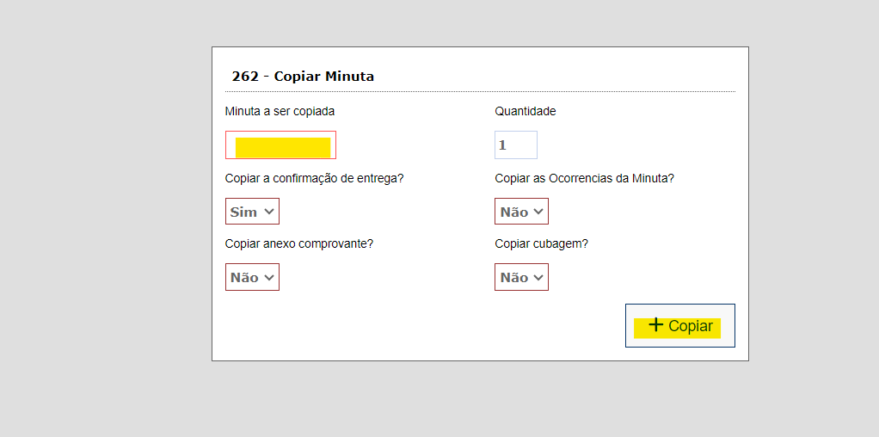
- INFORMAR O NÚMERO DA MINUTA E COPIAR.
- ALTERAR AS INFORMAÇÕES DENTRO DA MINUTA CORRETA.
- SALVAR
- GERAR O CTE (CASO NECESSÁRIO).

